武进区南塘桥小学开展119消防疏散演习

为了进一步强化学校师生的消防安全意识，提高他们的防范自救能力，针对学校突发火灾的情况下，能够有序地，迅速地，安全地疏散全体学生，确保全校师生的生命安全。武进区南塘桥小学于11月9日消防安全日当天开展了消防疏散演习。

随着火警声响起，消防演习正式开始。各班同学在班主任老师的带领下，捂住鼻子和嘴，快速、有序地从各教室向操场安全地带疏散。到达后，班主任老师立即清点各班人数，确保每位学生的安全。随后，服务中心吴建新主任针对本次消防演习进行了总结，他指出本次消防演习历时2分50秒，时间短，速度快，达到了预期的效果。同时，通过此次消防演习，吴主任也希望大家能够关注消防安全，珍爱生命，不要玩火，学会保护自己。

随后，在吴主任的带领下，后勤处全体工作人员参加了灭火器操作演习活动。从拔开保险丝到摇一摇灭火器，再到按阀喷射火苗，每一步都一丝不苟、认真到位。

通过本次消防疏散演习，师生们进一步掌握了消防知识，熟悉了逃生技能，进一步增强了安全防火意识，为营造平安、文明校园提供了坚实的保障。



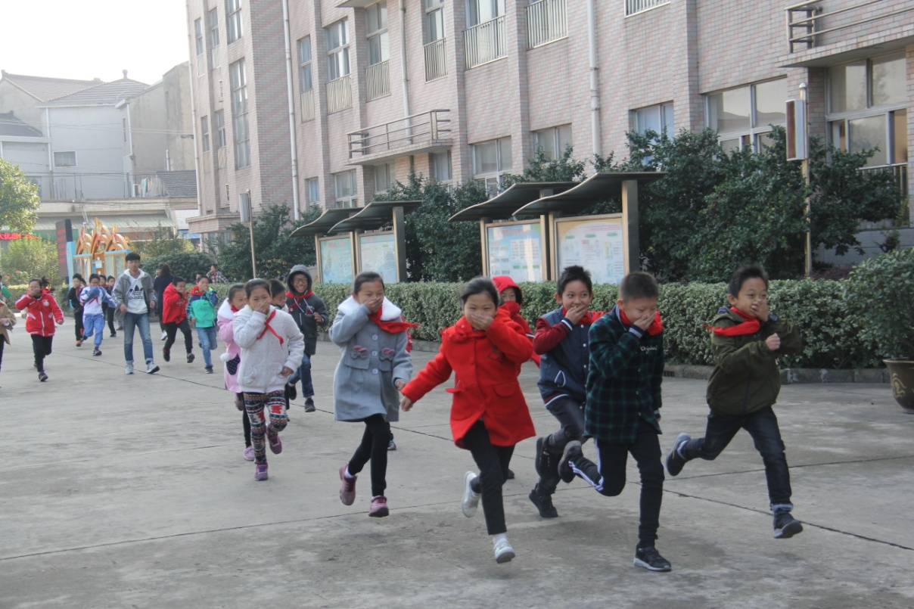



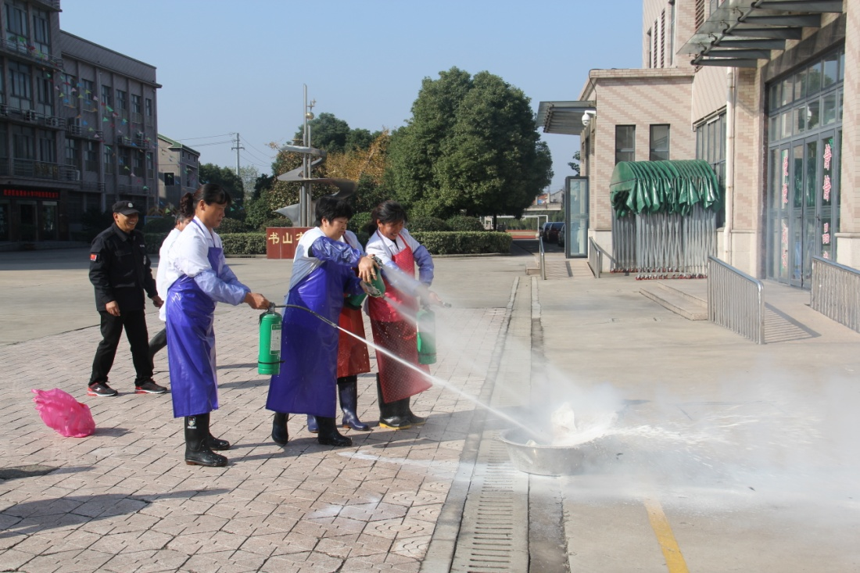

（南塘桥小学供稿  撰稿：傅梦慧  摄影：  审核：吴建新）